

ผลการปฏิบัติงานของ งานป้องกันปราบปราม
เดือน พฤศจิกายน 2567
ประจำปีงบประมาณ พ.ศ. 2568

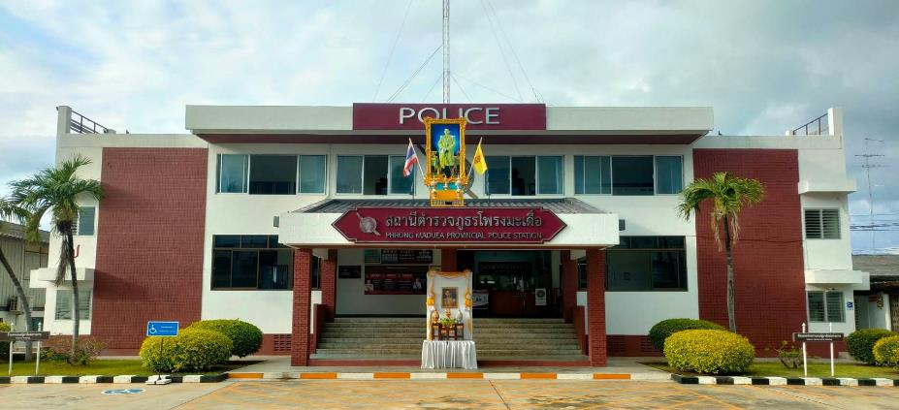

สถานีตำรวจภูธรโพรงมะเดื่อ
สถานีตำรวจภูธรโพรงมะเดื่อ
จังหวัดนครปฐม
โทร. 0 3497 0273
0273 7227
สถานีตำรวจภูธรโพรงมะเดื่อ
จังหวัดนครปฐม
โทร. 0 3497 0273
0273 7227
อำเภอเมืองนครปฐม จังหวัดนครปฐม

ผลการปฏิบัติงานของ งานป้องกันปราบปราม
ข้อมูล ณ วันที่ 30 พฤศจิกายน 2567
ช่วงวันที่ 1 พฤศจิกายน 2567 ถึงวันที่ 30 พฤศจิกายน 2567 ร้อยเวร 20 สายตรวจรถยนต์ ได้มีการออกตรวจจุดเสี่ยง จุดล่อแหลม ร้านทอง ธนาคาร ร้านสะดวกซื้อ ปั๊มน้ำมัน ในพื้นที่ เพื่อป้องกันเหตุ สร้างความอุ่นใจ และรักษาความปลอดภัยให้แก่​​ประชาชน จำนวน 64 ครั้ง

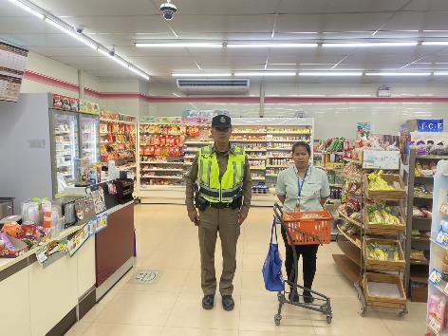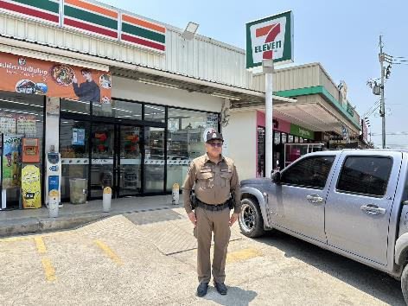

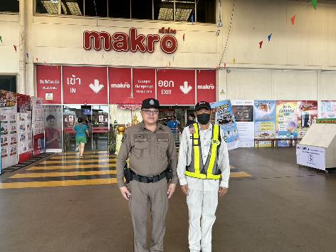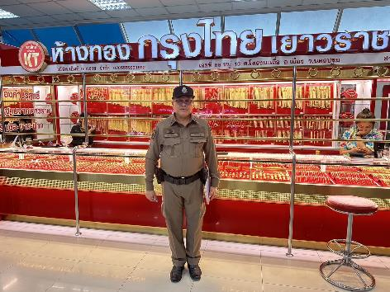

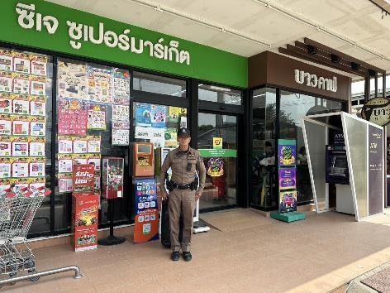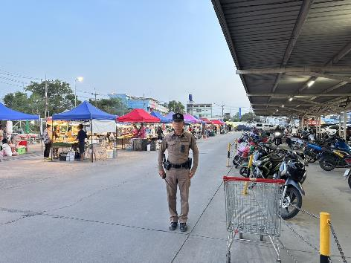
ช่วงวันที่ 1 พฤศจิกายน 2567 ถึงวันที่ 30 พฤศจิกายน 2567 ร้อยเวร 20 สายตรวจรถยนต์ ได้มีการออกตรวจตามสถานศึกษาในพื้นที่ เพื่อป้องกันเหตุนักเรียน นักศึกษา ก่อเหตุทะเลาะวิวาท สร้างความอุ่นใจ และรักษาความปลอดภัยให้แก่​​ประชาชน จำนวน 64 ครั้ง

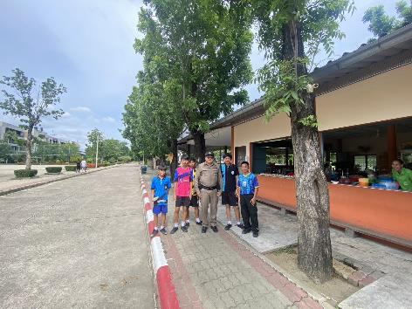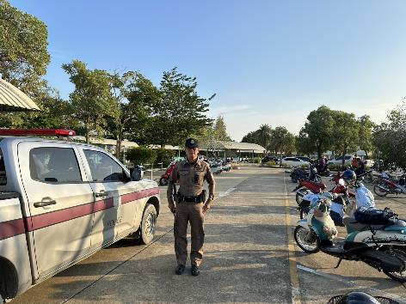

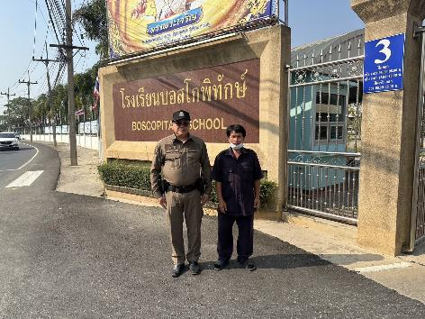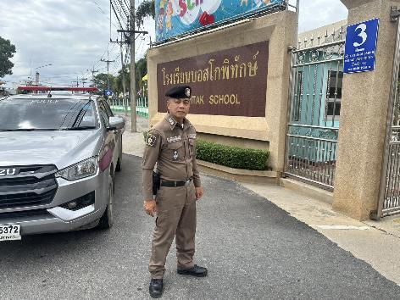

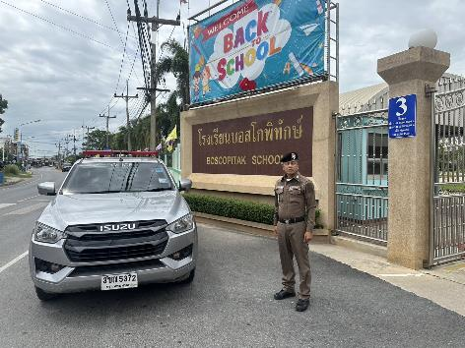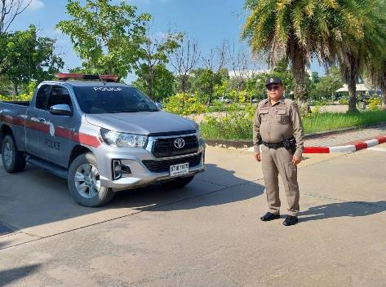

ช่วงวันที่ 1 พฤศจิกายน 2567 ถึงวันที่ 30 พฤศจิกายน 2567 ร้อยเวร 20 สายตรวจรถยนต์ ได้มีการออกตรวจป้องกันเหตุการแข่งขันรถในทาง ตามถนนเส้นทางหลัก เส้นทางรอง ในพื้นที่รับผิดชอบ จำนวน 64 ครั้ง

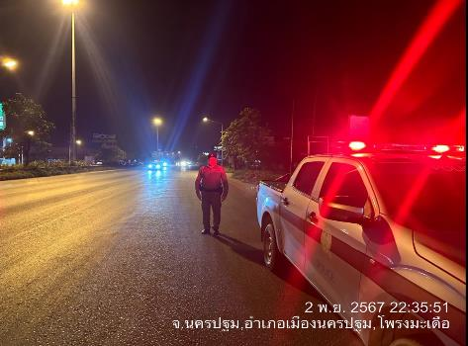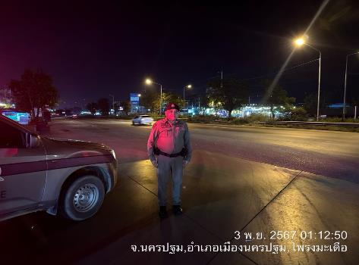

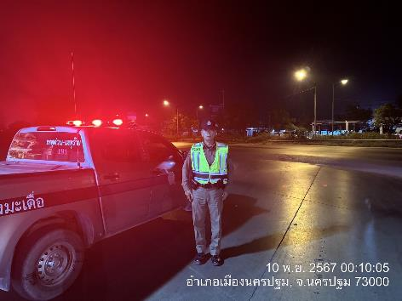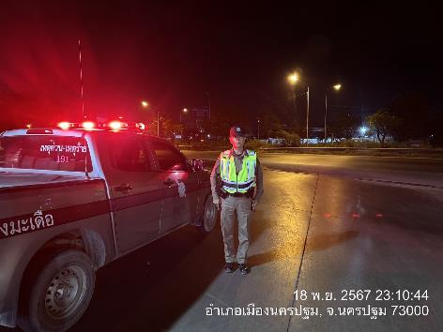

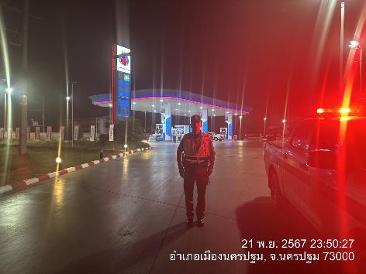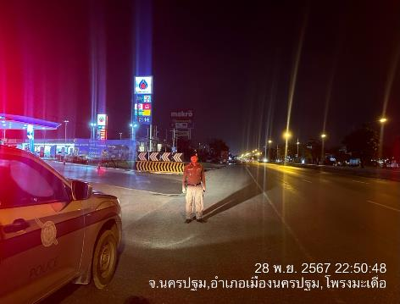

ช่วงวันที่ 1 พฤศจิกายน 2567 ถึงวันที่ 30 พฤศจิกายน 2567 ร้อยเวร 20 สายตรวจรถยนต์ สายตรวจตำบล ได้มีการออกตรวจเยี่ยมเยียนประชาชน (STOP WALK AND TALK) ในพื้นที่รับผิดชอบ เพื่อป้องกันเหตุ สร้างความอุ่นใจ และรักษาความปลอดภัยให้แก่​​ประชาชน จำนวน 64 ครั้ง

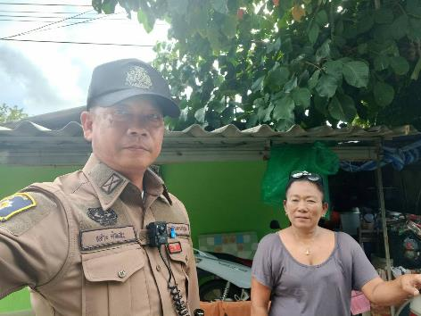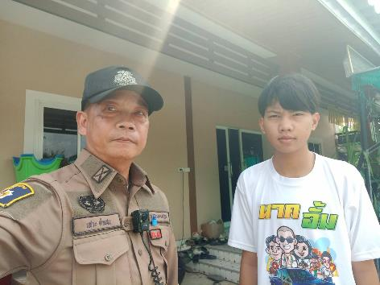

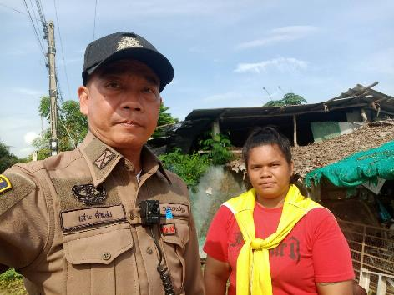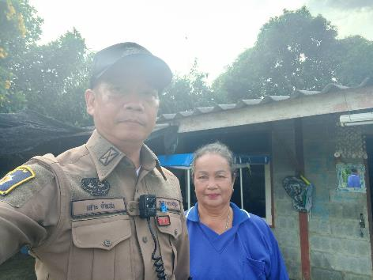

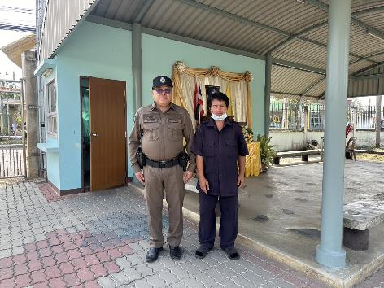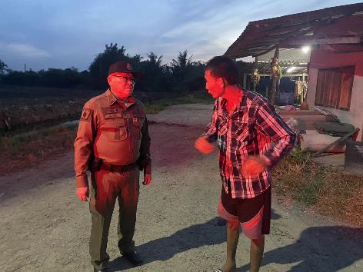

ช่วงวันที่ 1 พฤศจิกายน 2567 ถึงวันที่ 30 พฤศจิกายน 2567 พ.ต.ท.ธีระ จิระกุลชัย รอง ผกก.ป.สภ. โพรงมะเดื่อ พ.ต.ท.อนุสรณ์ สิงหกมล สวป.ฯ สายตรวจรถยนต์ สายตรวจจราจร สายตรวจพิเศษ (ปะ ฉะ ดะ) กำลังพลทั้งหมดรวม 6 นาย ออกตรวจป้องกันอาชญากรรมตามตรวจจุดเสี่ยงต่างๆในพื้นที่รับผิดชอบ และตั้งจุดตรวจเพื่อป้องกันเหตุอาชญากรรมในช่วงเวลากลางคืน โดยเน้นย้ำการตรวจค้นบุคคล ยานพาหนะ เรื่องอาวุธปืน ตามนโยบาย ผบช.ภ.7 จำนวน 60 ครั้ง

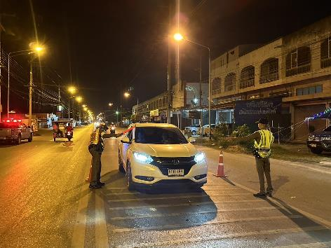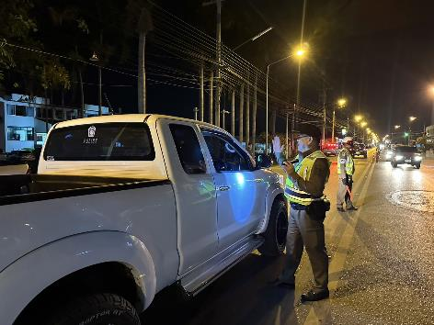

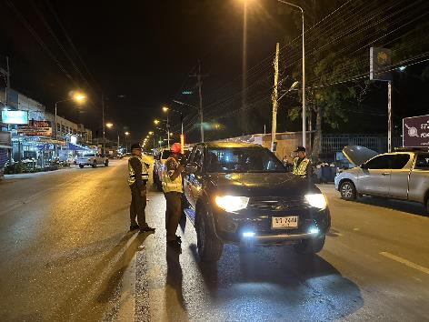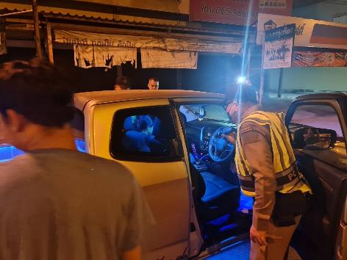

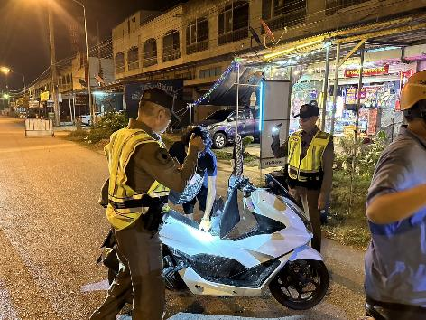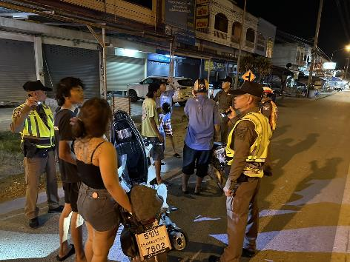
เมื่อวันที่ 4 พฤศจิกายน 2567 ภายใต้อำนวยการของ พ.ต.อ.ทูน เดชคุณมาก ผกก.สภ.โพรงมะเดื่อ พ.ต.ท.ธีระ จิระกุลชัย รอง ผกก.ป.สภ.โพรงมะเดื่อ พ.ต.ท.อนุสรณ์ สิงหกมล สวป.สภ.โพรงมะเดื่อ ได้สั่งการให้ ร.ต.ท. สุพจน์ มาลาวงษ์ ส.ต.อ.เสฎฐ์วุฒิ แก้วส่งแสง ส.ต.ต.อภิมนต์ ขันทอง ได้ร่วมกันทำการจับกุมผู้ต้องหา นายชุติเดช ปฐมสุนทรชัย อายุ 26 ปี ที่อยู่ 405/2 ถ.ราชดำริห์ ต.พระปฐมเจดีย์ อ.เมืองนครปฐม จ.นครปฐม
โดยแจ้งข้อกล่าวหาให้ผู้ต้องหาทราบว่า “เสพยาเสพติดให้โทษประเภท 1 (เมทแอมเฟตามีน)โดยไม่ได้รับอนุญาต ”
สถานที่จับกุม ริมถนนสาธารณะ ม.3 ต.บ้านยาง อ.เมือง จ.นครปฐม เมื่อวันที่ 4 พ.ย. 2567

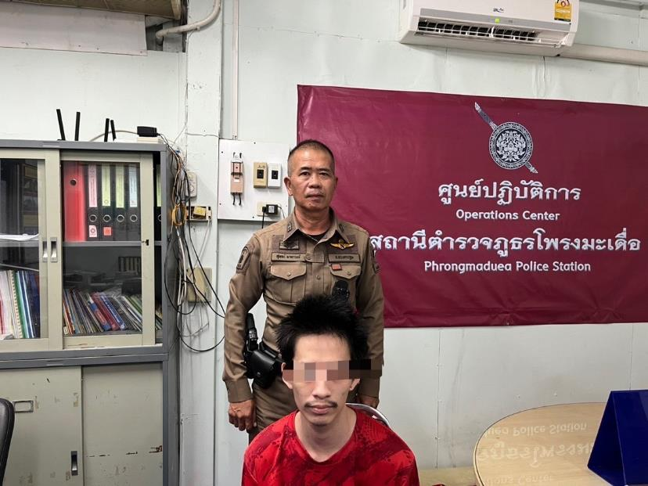

เมื่อวันที่ 2 พฤศจิกายน 2567 เวลา 21.00 น. ร.ต.อ.เฉลย ช่อฉาย รอง สว.(ป.) สภ.โพรงมะเดื่อ (ร้อยเวร20) พร้อมสายตรวจบ้านยาง,สายตรวจรถยนต์,ชุดสืบสวน ว.4 ออกตรวจป้องกันเหตุงานประจำปีวัดบ้านยาง อ.เมือง จ.นครปฐม เหตุการณ์ทั่วไปปกติ

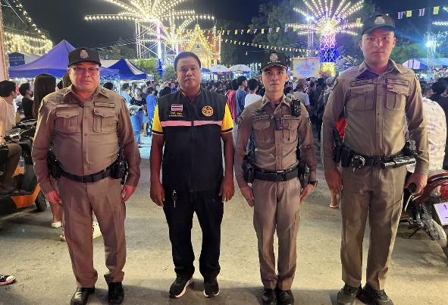

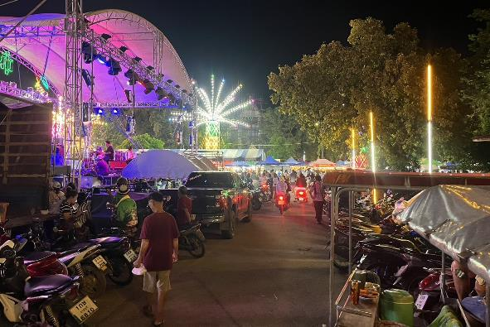

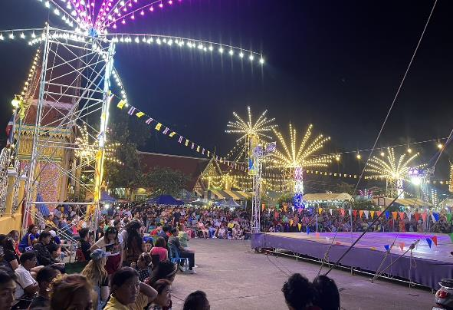
วันที่ 12,19,26 พฤศจิกายน 2567 เวลาประมาณ 09.30-10.30น. ร.ต.ท.เจน จันทร์คูณ รองสว.(จร.) สภ.โพรงมะเดื่อ ปฏิบัติหน้าที่ครูแดร์ สอนนักเรียน ชั้นป.5 รร.วัดศรีวิสารวาจา ต.โพรงมะเดื่อ อ.เมือง จ.นครปฐม

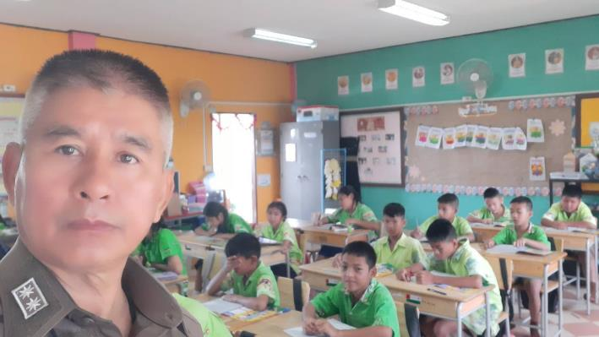

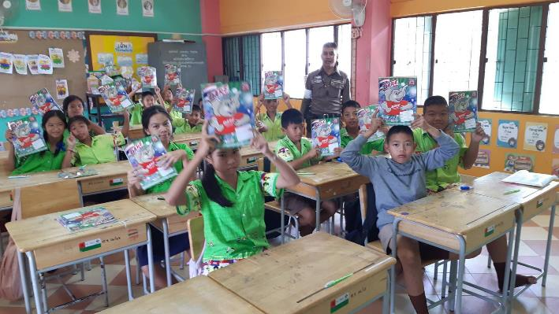

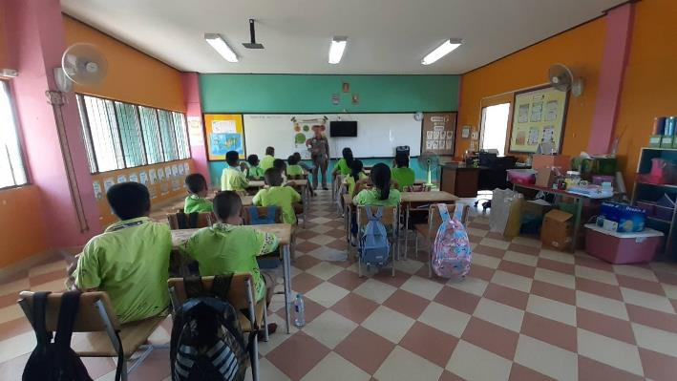
วันที่ 12,19,26 พฤศจิกายน 2567 เวลาประมาณ 14.30-15.30น. ร.ต.ท.เจน จันทร์คูณ รองสว.(จร.) สภ.โพรงมะเดื่อ ปฏิบัติหน้าที่ครูแดร์ สอนนักเรียน ชั้นป.5 รร.บ้านหนองกะโดน ต.บ้านยาง อ.เมือง จ.นครปฐม

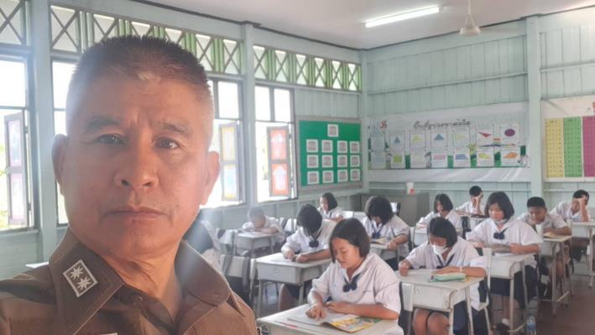

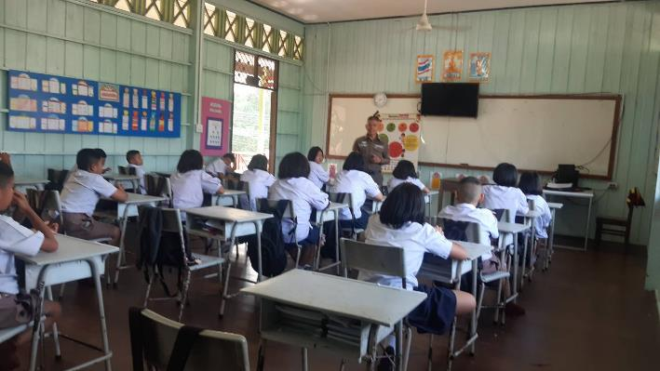

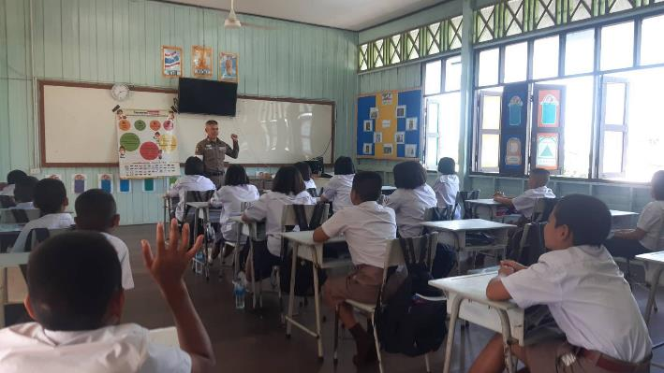
เมื่อวันที่ 15 พฤศจิกายน 2567 เวลา 19.00 น. พ.ต.ท.ธีระ จิระกุลชัย รอง ผกก ป.สภ.โพรงมะเดื่อ ร่วมงานประเพณีลอยกระทง คืนจันทร์อร่าม ณ สายน้ำแห่งโพรงมะเดื่อ ของเทศบาลตำบลโพรงมะเดื่อ บริเวณริมน้ำวัดโพรงมะเดื่อ อ.เมือง จว.นครปฐม

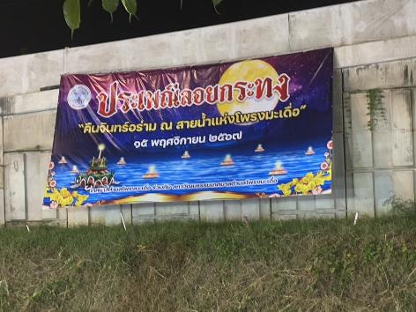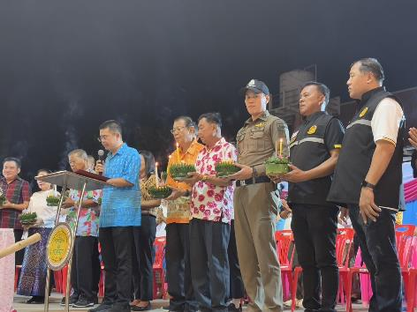

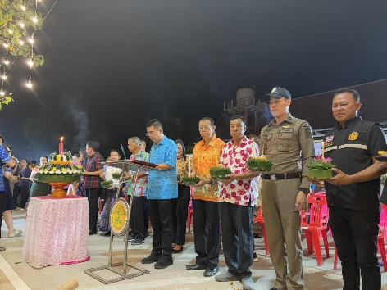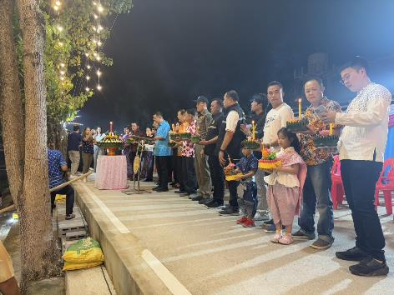

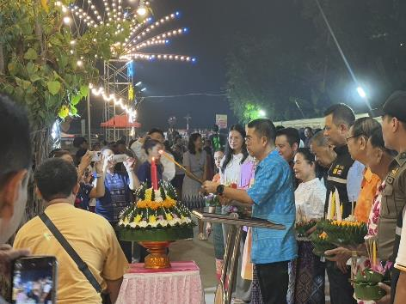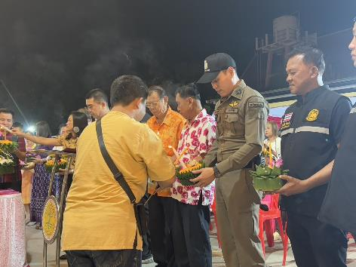

วันที่ 25 พฤศจิกายน 2567 เวลา 08.00 น. ภายใต้การอำนวยการของ พ.ต.อ.ทูน เดชคุณมาก ผกก.สภ.โพรงมะเดื่อ มอบหมายให้ พ.ต.ท.ธีระ จิระกุลชัย รองผกก.ป.สภ.โพรงมะเดื่อ พ.ต.ท.อนุสรณ์ สิงหกมล สวป.สภ.โพรงมะเดื่อ, ร.ต.ท.เจน จันทร์คูณ รอง สว.จร.สภ.โพรงมะเดื่อ พร้อมด้วยเจ้าหน้าที่ตำรวจสายตรวจ สายตรวจจราจร สภ.โพรงมะเดื่อ และผู้บริหาร คณะครูอาจารย์โรงเรียนโพรงมะเดื่อวิทยาคม ประกอบด้วย ดร.ธนกฤต ธรรมวณิชย์ ผู้อำนวยการโรงเรียนโพรงมะเดื่อวิทยาคม ร่วมดำเนินการ “เปิดโรงเรียน เปิดโรงรถ” ให้ความรู้เกี่ยวกับมาตรการป้องกันและปราบปรามการขับขี่รถโดยไม่คำนึงถึงความปลอดภัย,มาตรการป้องกันการแข่งรถในทาง,กฎหมายจราจร จัดทำประวัตินักเรียนกลุ่มเสี่ยงเพื่อป้องกันการแข่งรถในทาง,อบรม,แก้ไขรถที่มีอุปกรณ์ส่วนควบไม่ครบถ้วนและดัดแปลงสภาพรถและไม่ติดแผ่นป้ายทะเบียนให้ถูกต้องตามกฎหมาย จำนวน 20 คัน เพื่อเป็นการป้องกันปราบปรามอาชญากรรมภายในโรงเรียนและรอบๆ โรงเรียนโพรงมะเดื่อวิทยาคม ต.โพรงมะเดื่อ อ.เมือง จ.นครปฐม

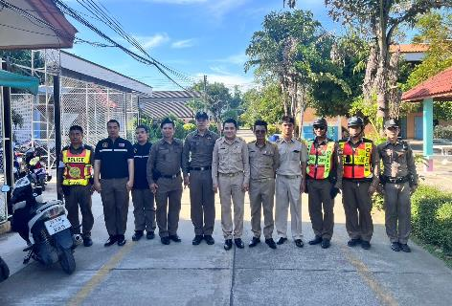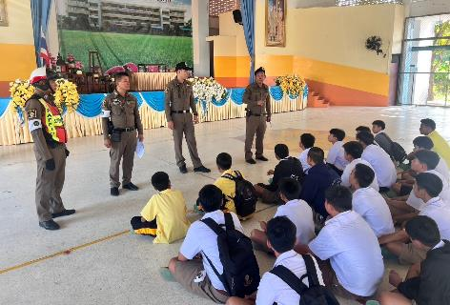

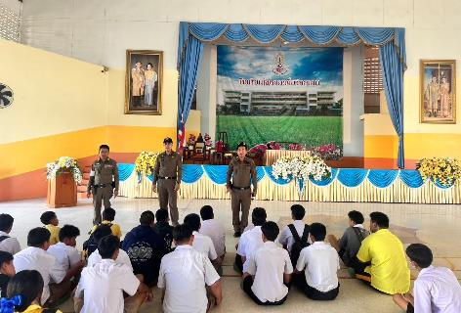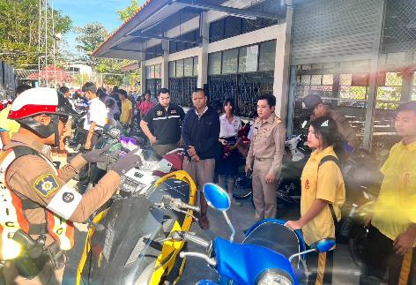

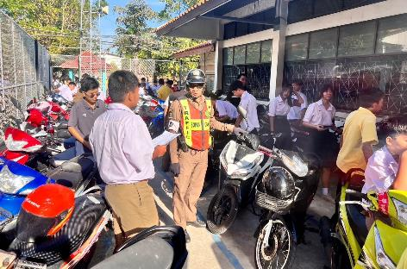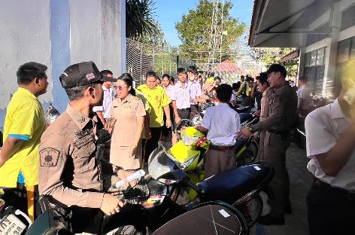
เมื่อวันที่ 15 พฤศจิกายน 2567 เวลา 18.00 – 24.00 น. พ.ต.ท.ธีระ จิระกุลชัย รอง ผกก ป.สภ. โพรงมะเดื่อ พ.ต.ท.อนุสรณ์ สิงหกมล สวป.สภ.โพรงมะเดื่อ พร้อมด้วยร้อยเวร20 สายตรวจรถยนต์ สายตรวจตำบลบ้านยาง ร่วมกัน อำนวยความสะดวกการจราจรและรักษาความสงบเรียบร้อยงานประเพณีลอยกระทงตามพื้นที่จัดงานต่างๆ ในพื้นที่รับผิดชอบ เหตุการณ์ทั่วไปปกติ

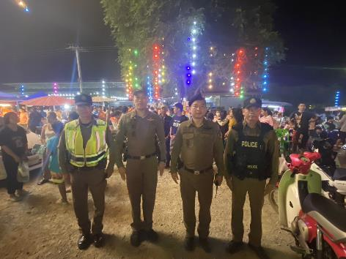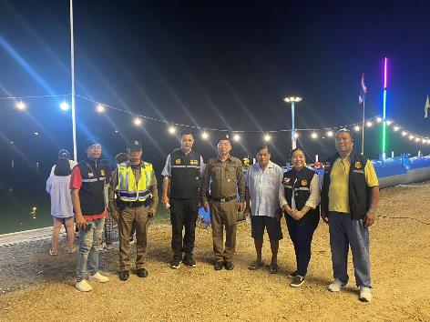

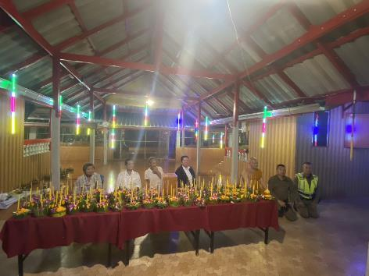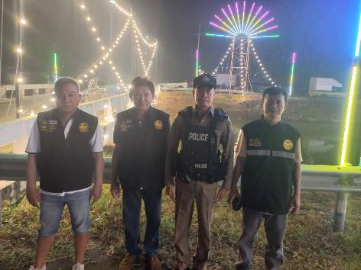

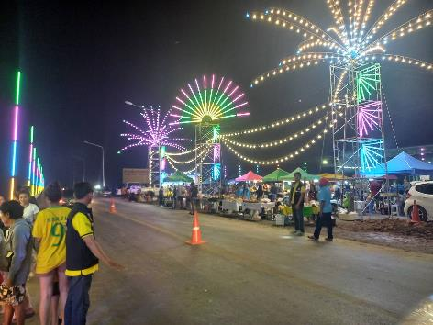

เมื่อวันที่ 26 พฤศจิกายน 2567 เวลา 14.00 น. พ.ต.ท.อนุสรณ์ สิงหกมล สวป.สภ.โพรงมะเดื่อ พ.ต.ต. โชคชัย นำพละอภิเดชสกุล สว.สส.สภ.โพรงมะเดื่อ พร้อมด้วยร้อยเวร20 สายตรวจรถยนต์ ชุดสืบสวน ร่วมกับชุด อส.อำเภอเมืองนครปฐม ว.4 ออกตรวจ ตามหนังสือร้องเรียนว่ามีการแอบลักลอบเล่นการพนันในพื้นที่ ม.6 ต.โพรงมะเดื่อ ผลการปฏิบัติ ไม่พบสิ่งผิดกฎหมาย

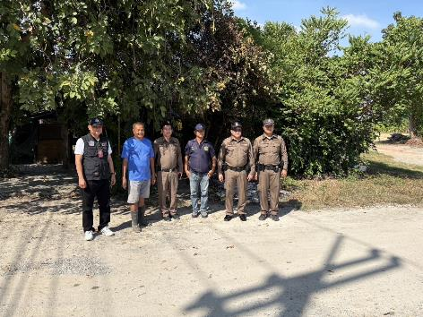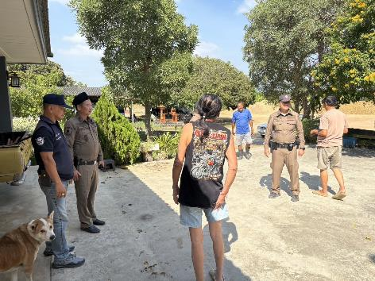

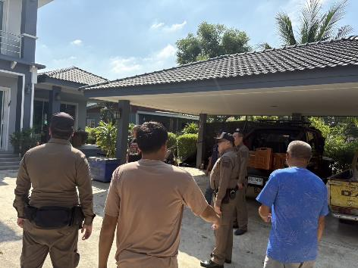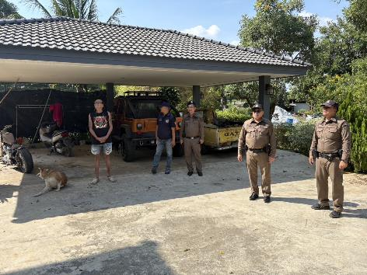

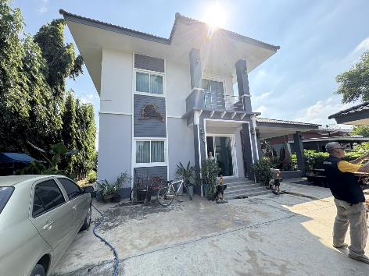

เมื่อวันที่ 27 พฤศจิกายน 2567 เวลา 09.00น. พ.ต.ท. อนุสรณ์ สิงหกมล สวป.สภ.โพรงมะเดื่อ ร่วมประชุมหัวหน้าส่วนราชการ ณ ศาลากลางจังหวัดนครปฐม

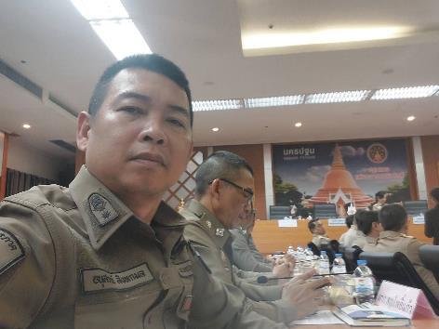

เมื่อวันที่ 27 พฤศจิกายน 2567 เวลา 16:00 น. สายตรวจตำบลบ้านยาง ว.4 งานหล่อพระวัดบ้านยาง เหตุการณ์ทั่วไปปกติ

